Escuela Normal de Educación Preescolar

La Tecnología Informática Aplicada a los Centros Escolares

PROF. Graciano Montoya Hoyos

Mariana Flores Cruz

Estefanía Viridiana Guevara Palacios

1º “B”

Saltillo, Coahuila de Zaragoza

http://encuentro.educared.org/page/presentacion

Nombre del sitio: Encuentro internacional de educación

|  |  |
| --- | --- |
|  | Características de cómo se busca, comparte y comenta las entradas de otros usuarios. (o de qué forma es social?)  Se debe de registrar para ser un miembro más para poder comentar y compartir dentro de esta página, en donde se puede debatir y estar informado de temas que sean acerca de la educación, y una visión a la educación del futuro. Se puede debatir, encontrara conclusiones y conferencias que ha hecho esta fundación telefónica. |

|  |  |
| --- | --- |
|  | Cuál es su potencial educativo. |
| Cuenta con un muy alto potencial, ya que es una mejora educativa , y habla sobre las formas de la educación en nuestro siglo y las nuevas modalidades.i |  |

|  |  |
| --- | --- |
|  | Qué limitaciones o desventajas tiene. |
|  | La desventaja seria que no es un sitio libre, para poder participar se tiene que estar registrado |

|  |  |
| --- | --- |
|  | Comentarios del equipo |

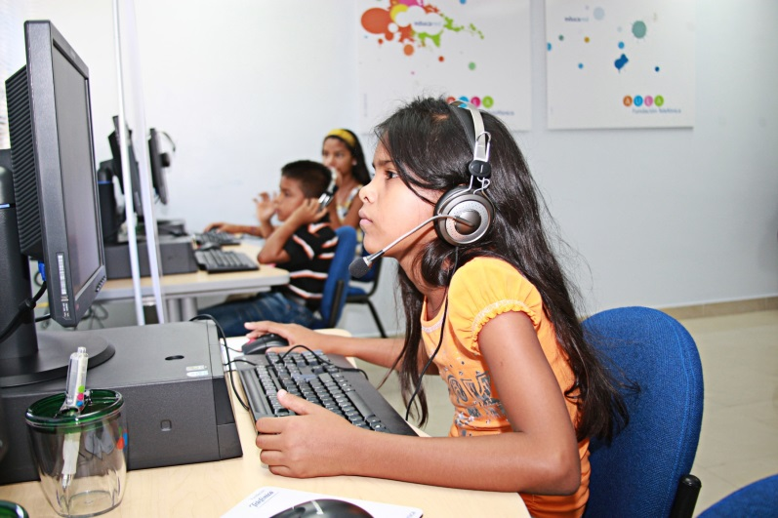Es muy interesante esta página a simple vista, muestra muchas cosas que pueden servir en la educación, problemas y como solucionarlos o mejorar la educación, proyectos que se llevan a cabo y en esta página se puede estar enterados de todo eso por sus documentos y videos que se encuentran